6. Белки: строение, свойства, функции

Теория:

Среди органических веществ клетки самыми разнообразными по свойствам и выполняемым функциям являются **белки**, или **протеины**. В белках, в отличии от углеводов и липидов, кроме углерода, кислорода и водорода содержится азот, а также могут присутствовать атомы серы, фосфора и железа.

Белки — это биополимеры, мономерами в которых служат **аминокислоты**. В образовании всего разнообразия белков участвует 20 α-аминокислот. Молекулы аминокислот имеют две функциональные группы: карбоксильную (кислотную) и аминогруппу (основную).

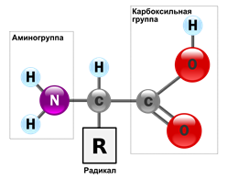

*Рис.*1*. Молекула аминокислоты*

Аминогруппа и карбоксильная группа способны взаимодействовать между собой с отщеплением воды и образованием пептидной связи CO−NH.  Пептидными связями молекулы аминокислот соединяются друг с другом в длинные цепи. Число остатков аминокислот в цепи может составлять несколько сотен и даже тысяч. Такие большие молекулы называют **макромолекулами**.

Структура белков

Порядок соединения аминокислот в макромолекуле белка называют **первичной структурой.** Для каждого типа белка эта структура уникальна. Она определяет структуры высших уровней, свойства белка и его функции.

Полипептидная цепь сворачивается в спираль за счёт образования водородных связей между группировками атомов −NH и −CO, расположенными на разных участках макромолекулы. Эту спираль называют **вторичной структурой белка**.

**Третичная структура белка** возникает при взаимодействии радикалов аминокислот, а также за счёт дисульфидных мостиков, водородных и ионных связей. Молекула белка принимает форму **глобулы** (шарика).

У некоторых белков формируется **четвертичная структура.**Она представляет собой комплекс нескольких макромолекул, имеющих третичную структуру. Четвертичную структуру удерживают непрочные ионные и водородные связи, а также гидрофобные взаимодействия.

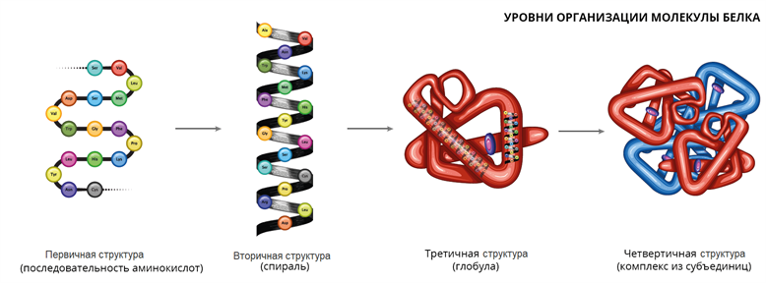

*Рис.*2*. Структуры белка*

Белки могут соединяться с углеводами, жирами и нуклеиновыми кислотами с образованием комплексных соединений: **гликопротеинов**, **липопротеинов**, **нуклеопротеинов**.

Под действием внешних факторов: облучения, нагревания, некоторых химических веществ и др. — происходит нарушение пространственной структуры белковых молекул. Этот процесс называется **денатурацией**.

Сначала происходит разрушение четвертичной структуры, потом третичной и вторичной. Первичная структура при денатурации сохраняется, но белок утрачивает свои свойства и функции.

Денатурация в некоторых случаях обратима. Обратный процесс называется **ренатурацией**.

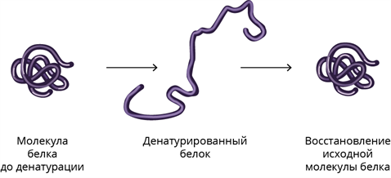

*Рис.*3*. Денатурация и ренатурация белка*

Разрушение первичной структуры необратимо. Оно происходит при гидролизе белка — макромолекулы распадаются на отдельные аминокислоты. Такой процесс идёт в органах пищеварения животных и в лизосомах клеток под действием гидролитических ферментов.

Функции белков

1.Важнейшей функцией белков является**каталитическая**,или**ферментативная**. Белки-ферменты участвуют во всех биохимических реакциях, протекающих в клетке, и повышают скорость этих реакций во много раз. Для каждой реакции существует особый фермент.

2. Белки выполняют**структурную (строительную) функцию**. Они входят в состав плазматических мембран, образуют соединительные ткани (эластин и коллаген), волосы и ногти (кератин).

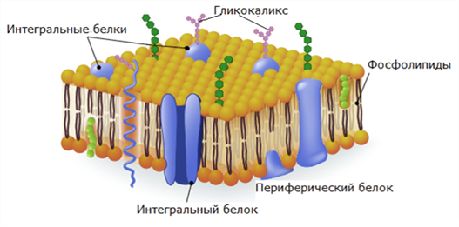

*Рис.*4*. Структурные белки в плазматической мембране*

3. **Сигнальную функцию**такжеосуществляют белки, встроенные в мембрану. Под действием внешних факторов эти белки изменяют третичную структуру, что отражается на функционировании клетки.

4.**Транспортная функция** белков проявляется в переносе ионов через клеточные мембраны, транспорте гемоглобином крови кислорода и углекислого газа, альбуминами плазмы — жирных кислот и т. д.

5. Д**вигательную функцию** обеспечивают белки актин и миозин, способные сокращаться и растягиваться. Они приводят в движение реснички и жгутики одноклеточных организмов, сокращают мышцы у животных.

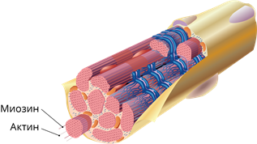

*Рис.*5. *Сократительные белки*

6.**Защитная функция**обеспечивается антителами иммунной системы организма, белками системы свёртывании крови (фибриногеном, протомбином и др.).

7. **Регуляторную функцию** выполняют белки-гормоны (инсулин, тиреотропин, соматотропин, глюкагон и др.).

8. **Энергетическую функцию** белки выполняют после израсходования запасов углеводов и жиров. При полном расщеплении 1 г белка до конечных продуктов выделяется 17,6 кДж энергии.

*Источники:*

Рис. 1. Молекула аминокислоты. Автор: X-romix - собственная работа, Общественное достояние, https://commons.wikimedia.org/w/index.php?curid=10280776. 09.09.2021.

Рис. 2. Структуры белка. https://image.shutterstock.com/image-vector/protein-structure-primary-secondary-tertiary-600w-1474657079

Рис. 3. Денатурация и ренатурация белка. © ЯКласс.

Рис. 4. Структурные белки в плазматической мембран. https://shutterstock.puzzlepix.hu/kep/376416385е

Рис. 5. Сократительные белки. © ЯКласс.